研究生信息管理系统国奖申报操作指南
一、登入“研究生教育教学管理系统”

二、在国家奖学金申请之前，先进行论文、专利、荣誉奖项的填写，具体步骤：
2.1:点击左侧功能键“科研管理”
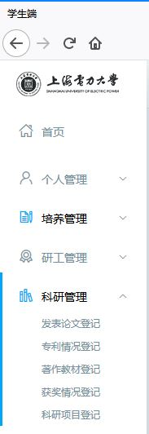
2.2：分别点击“发表论文登记”、“专利情况登记”、“获奖情况登记”，下面以“专利情况登记”为例显示流程：点击“专利情况登记”
点击新增

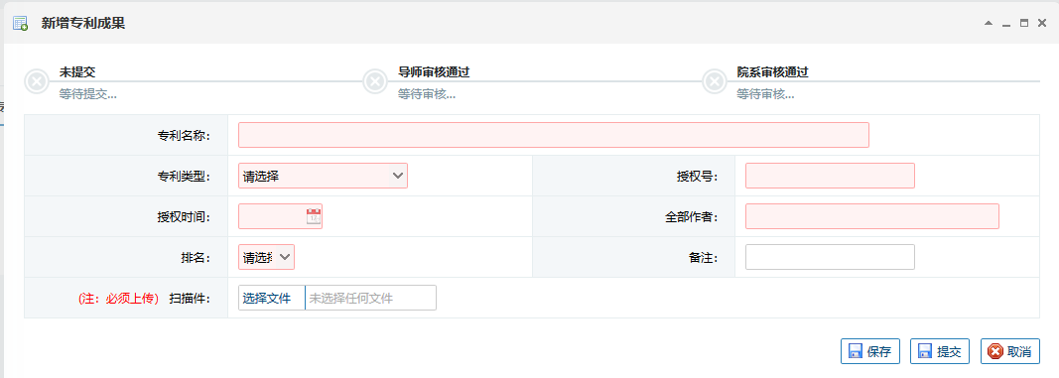
点击保存、提交、等待审核。
点击“论文发表登记”、点击新增
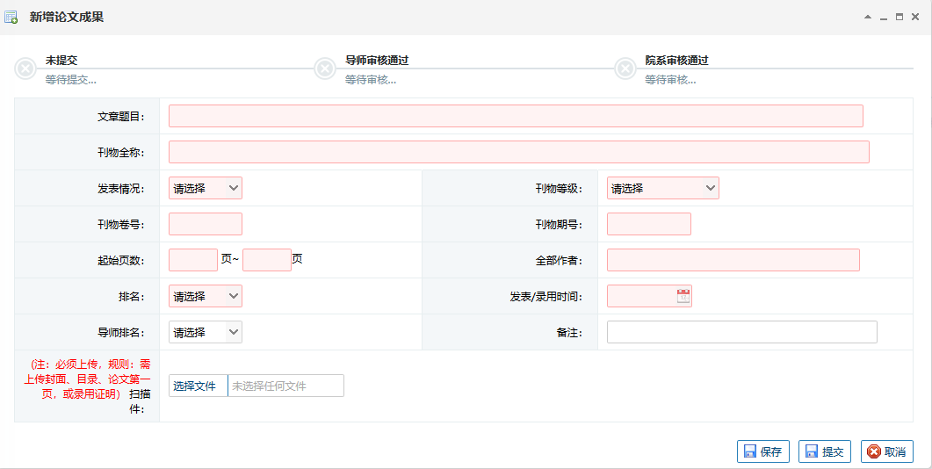
点击保存、提交、等待导师和学院审核。
点击“获奖情况登记”、点击新增
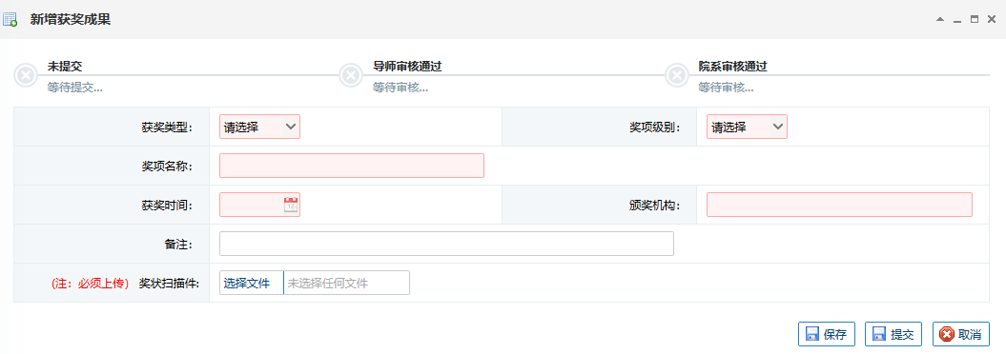
点击保存、提交、等待导师和学院审核。
三、进行国家奖学金申请流程：点击左侧功能键，点击“研工管理”中的奖学金申请，点击申请
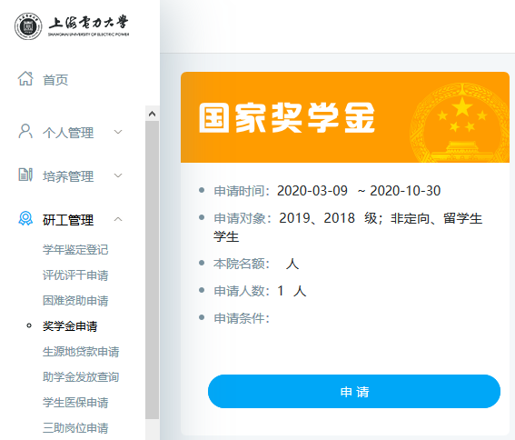

3.1:完成以下内容填写，保存提交即可。
